Nom : | prénom :

Consignes : toute réponse non rédigée ne sera pas prise en compte, et toute résolution graphique non propre ne sera pas considérée.
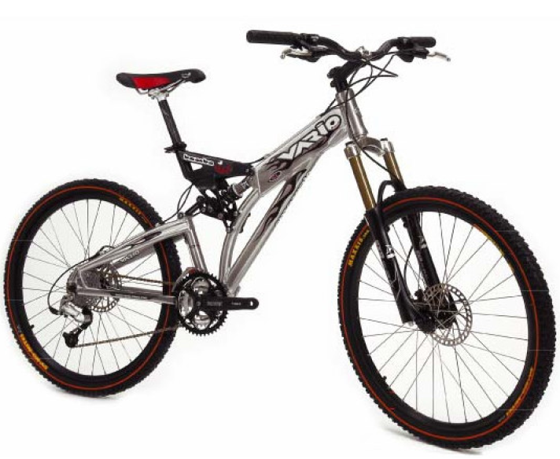
Mise en situation :
Conçu pour s'exprimer en « Freeride » et dans les descentes marathon, ce VTT est doté d'une suspension à triangle unifié assurant un fonctionnement optimal de la transmission et une grande robustesse.
Technique, stable et confortable, sa suspension arrière se veut progressive et performante.
Lors de la descente, le vélo doit avoir une bonne tenue de route. Le mécanisme de suspension doit absorber les irrégularités du terrain afin de maintenir au maximum le contact entre les roues et le sol.

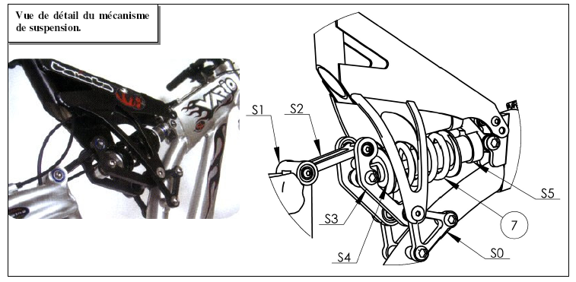
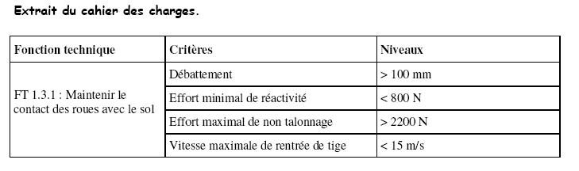
Plusieurs critères sont prépondérants pour l’efficacité de la suspension, on va s’intéresser à l’un d’entre eux : La réactivité : c’est l’effort vertical minimum exercé sur la roue arrière par le sol, pour "vaincre" l’effort du ressort de suspension arrière et actionner l’amortisseur. Un effort de réactivité faible permettra de mettre en action l’amortisseur sur de petits obstacles. Au contraire, si l’effort de réactivité est important, le vélo se comportera comme un vélo à cadre rigide sur des petits défauts du sol, ce qui diminue la tenue de route du vélo
Extrait du cahier des charges :

Problème technique :
On souhaite déterminer, au moyen d’une étude statique, la valeur de l’effort de réactivité.
Ce dernier est l’effort minimum qu’il faut donner à la roue arrière pour activer la rentrée de la tige du combiné ressort/amortisseur en comprimant le ressort et en commençant à « fermer » le vélo.

Pour cette étude statique trois solides seront isolés successivement : la biellette S2, le levier S3 et enfin l’ensemble {bras oscillant S1+roue arrière}.

Hypothèses :
- Les liaisons sont considérées parfaites (sans frottement).
- Le poids propre des pièces est négligeable devant les autres actions mécaniques mises en jeu dans le mécanisme.
- Les solides sont considérés comme indéformables.
- Le problème est considéré comme un problème admettant pour plan de symétrie le plan (O,y,z).
- Au niveau de la suspension, seule l’action du ressort est prise en compte.

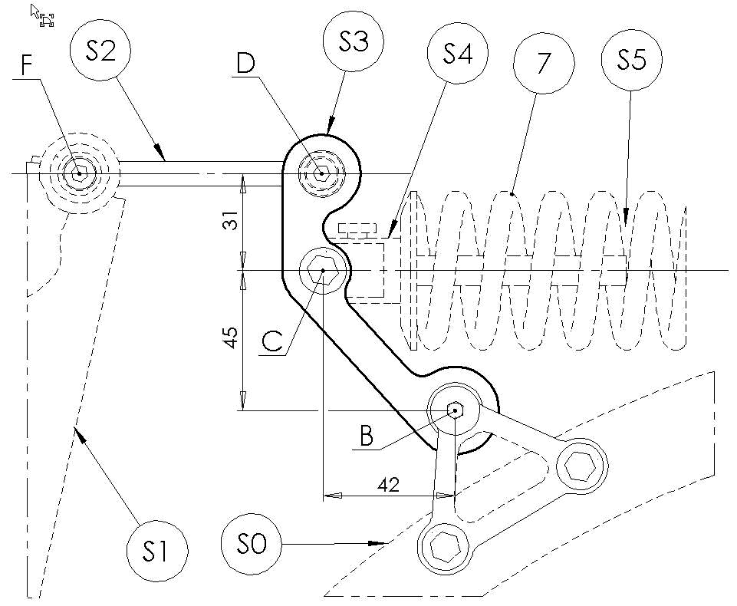
Travail demandé :
y1
z1
O1
Attention : La figure ci-contre est « redressée » par rapport à l’orientation réelle.
(DF)
(AC)

Etude de l’équilibre de la biellette S2
- Isoler la biellette S2 et justifier le fait que le support des actions mécaniques $\vec{F_{\text{S1/S2}}}$et$\vec{D_{\text{S3/S2}}}$soit la droite (FD)

Etude de l’équilibre de l’ensemble levier S3.

L’objectif de cette étude est de déterminer l’action mécanique appliquée sur le bras oscillant par l’intermédiaire de la biellette 2.
Dans la position « ouverte » étudiée, les droites (AC) et (DF) sont parallèles et le ressort 7 exerce au point C, par l’intermédiaire de S4, une action mécanique $\left\|\vec{C_{S4/S3}}\right\|=\text{1636}N$dont le support est la droite AC.
Les données seront exprimées dans un repère (O1,x1,y1,z1) dont l’axe (O1,y1) est parallèle aux droites (DF) et (AC).

- Isolez {S3} et faites le bilan des actions mécaniques extèrieures (sous forme de torseurs)

- Appliquer le principe fondamental de la statique au solide S3. En déduire la valeur de l’action mécanique au point D.

Etude de l’équilibre de l’ensemble triangle S1 et roue arrière.

L’objectif de cette partie est de déterminer l’intensité de l’action mécanique de réactivité modélisée par le vecteur $\vec{I_{{\text{sol}}/{{\text{roue}}_{\text{arrière}}}}}$vertical. Le vélo est considéré en position « ouverte ».

- Modèle de l’étude :
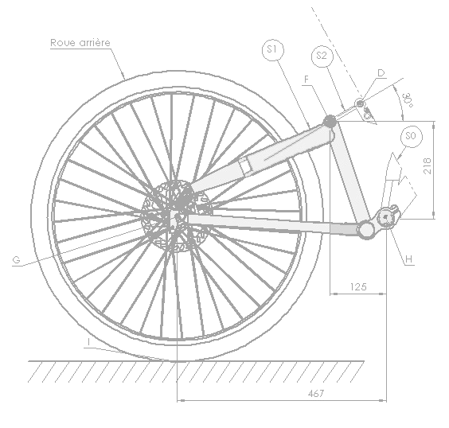
S1

y
x
O

Hypothèse :
Pour cette étude, l’action mécanique au niveau du contact du pneu avec le sol, située au point I, est considérée verticale.
Vous admettrez que $\left\|\vec{F_{S2/S1}}\right\|≈\text{970}N$ (quelque soient vos résultats dans les questions précédentes)

- Isolez {S1+roue arrière}, faites le bilan des actions mécaniques extèrieures (sous forme de torseurs). Appliquer le principe fondamental de la statique à l’ensemble puis en déduire la valeur de l’effort de réactivité (au point I) en utilisant une résolution graphique (vous prendrez comme échelle 1cm pour 200N) – Cf DR2
- Conclure quant au respect du cahier des charges (justifiez)

